INDICAÇÃO Nº ________/2022

EXCELENTÍSSIMO SENHOR PRESIDENTE DA CÂMARA MUNICIPAL DE ILHÉUS

Senhor Presidente,

A vereadora que a esta subscreve, apresenta a Vossa Excelência, nos termos do art. 110 do Regimento Interno desta casa, a presente INDICAÇÃO, a ser encaminhada ao Senhor Mário Alexandre Correa de Sousa, Prefeito Municipal, solicitando que sejam tomadas as devidas providências para reparo asfáltico a fim de fechar o buraco na Rua Monsenhor Evaristo - Conquista (Ladeira do Plano Inclinado).

JUSTIFICATIVA

A presente solicitação se faz necessária uma vez que o revestimento asfáltico da rua acima citada está em péssimas condições de tráfego, tanto para automóveis quanto para pedestres, havendo a necessidade urgente da recuperação asfáltica, pois a situação da ladeira está bastante precária por conta da ação da chuva, além da falta de manutenção regular, que faz com que o buraco no calçamento se torne cada vez maior o que pode causar acidente diante da quantidade de carros que sobem e/ou descem pela ladeira. Diante do exposto, é que fazemos a presente INDICAÇÃO. Em anexo, fotos comprobatórias que justificam nosso pedido.
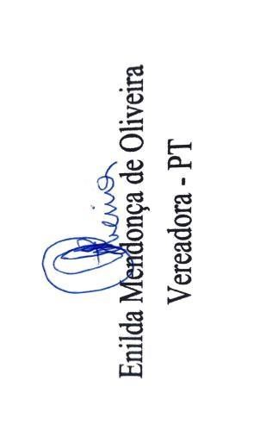
Gabinete da Vereadora Profª Enilda Mendonça
Ilhéus, 05 de dezembro de 2022

FOTOS COMPROBATÓRIAS
Gabinete da Vereadora Profª Enilda Mendonça
Ilhéus, 29 de novembro de 2022

